Matysovo kvarteto přineslo samé jedničky
Autor: Štěpán Filípek
„Janáčkovsky laděné dílo interpretovalo Matysovo kvarteto v Kroměříži s autenticitou a vhledem do díla autora.“
„Publikum bylo svědkem mnoha příkrých vzruchů i ostrých zářezů, jimiž je dílo naplněno.“
„Všichni členové Matysova kvarteta jsou stejně jako interpretované skladby bezpochyby jedničky.“
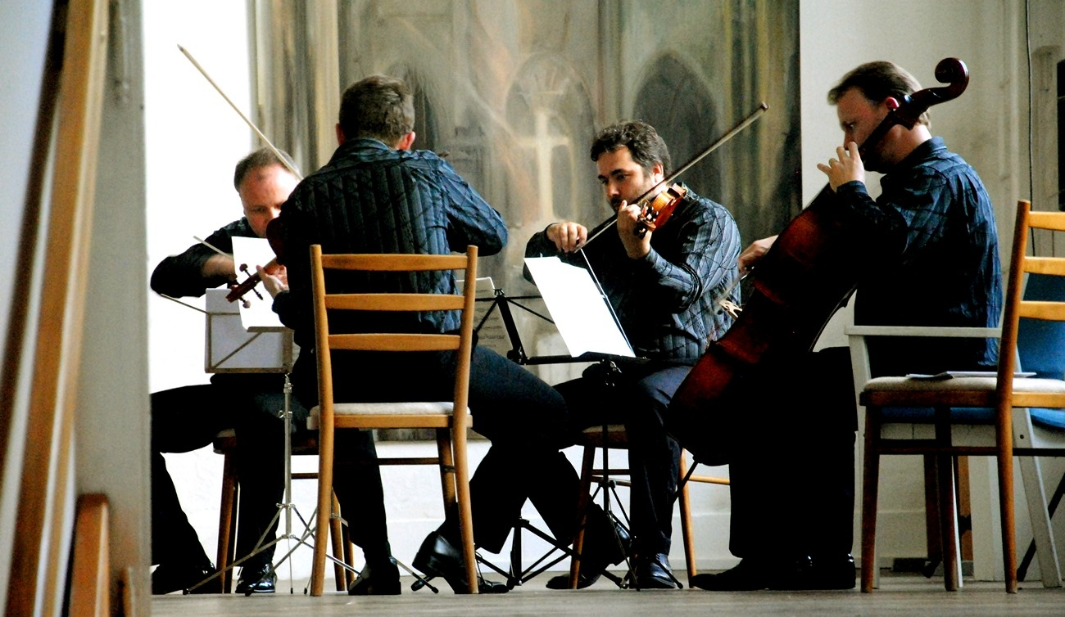

V pátek se na festivalu současného duchovního umění Forfest v Kroměříži představil další ze špičkových českých komorních souborů, brněnské Matysovo kvarteto. Dramaturgie programu, složeného ze skladeb Jiřího Matyse, Ivo Bláhy a Karla Husy, se nesla v duchu čísla 1 – od všech tří skladatelů zazněl jejich 1. smyčcový kvartet.
Historie Matysova kvarteta sahá až do konce 90. let 20. století, kdy jej primárius Richard Kružík založil se svými tehdejšími spolužáky pod původním názvem Kvarteto brněnské konzervatoře. Výsadu použít v názvu jméno Jiřího Matyse získal soubor přímo od skladatele teprve roku 2002. Od roku 2009 ansámbl vystupuje až do dnešních dnů ve stabilní sestavě houslistů Richarda Kružíka a Jakuba Látala, violisty Davida Šlechty a violoncellisty Roberta Kružíka. Důležitým profilačním mezníkem bylo pro soubor publikování CD kompletního kvartetního díla Jiřího Matyse, jež vyšlo roku 2014 u vydavatelství Radioservis.
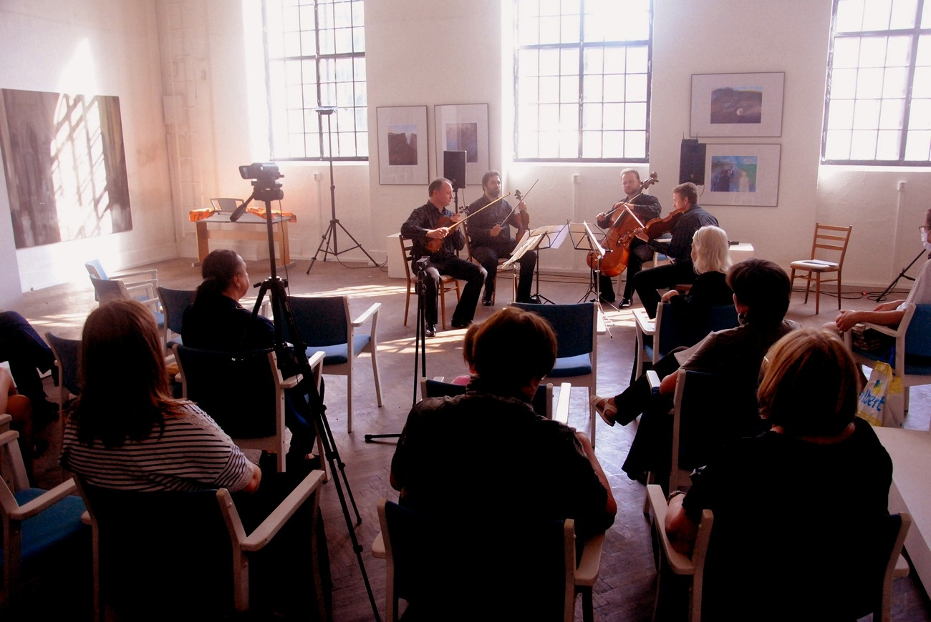

Samotný festivalový program na Forfestu nemohlo Matysovo kvarteto zahájit jinak než stylově – 1. smyčcovým kvartetem Jiřího Matyse. Skladatel zkomponoval třívětý kvartet roku 1957 a o dva roky později jej premiérově provedlo Doležalovo kvarteto. Janáčkovsky laděné dílo interpretovalo Matysovo kvarteto v Kroměříži s autenticitou a vhledem do díla autora, jehož jméno nese. Co se týká ansámblových kvalit, zaujala mě v nastudování především příjemná vyrovnanost jednotlivých hlasů.
Následoval 1. smyčcový kvartet, který Ivo Bláha napsal ve svých jednadvaceti letech rovněž roku 1957 (vida – další číselná synchronicita!). Čtyřvětý kvartet zazněl v době svého vzniku pouze jednou a obnovené premiéry se dílo dočkalo až roku 2011 při příležitosti koncertu ke skladatelovým 75. narozeninám právě v nastudování Matysova kvarteta. Při festivalovém vystoupení soubor svou interpretací zvýraznil naturel Bláhova zřejmě bouřlivého mládí. Publikum bylo svědkem mnoha příkrých vzruchů i ostrých zářezů, jimiž je dílo naplněno.
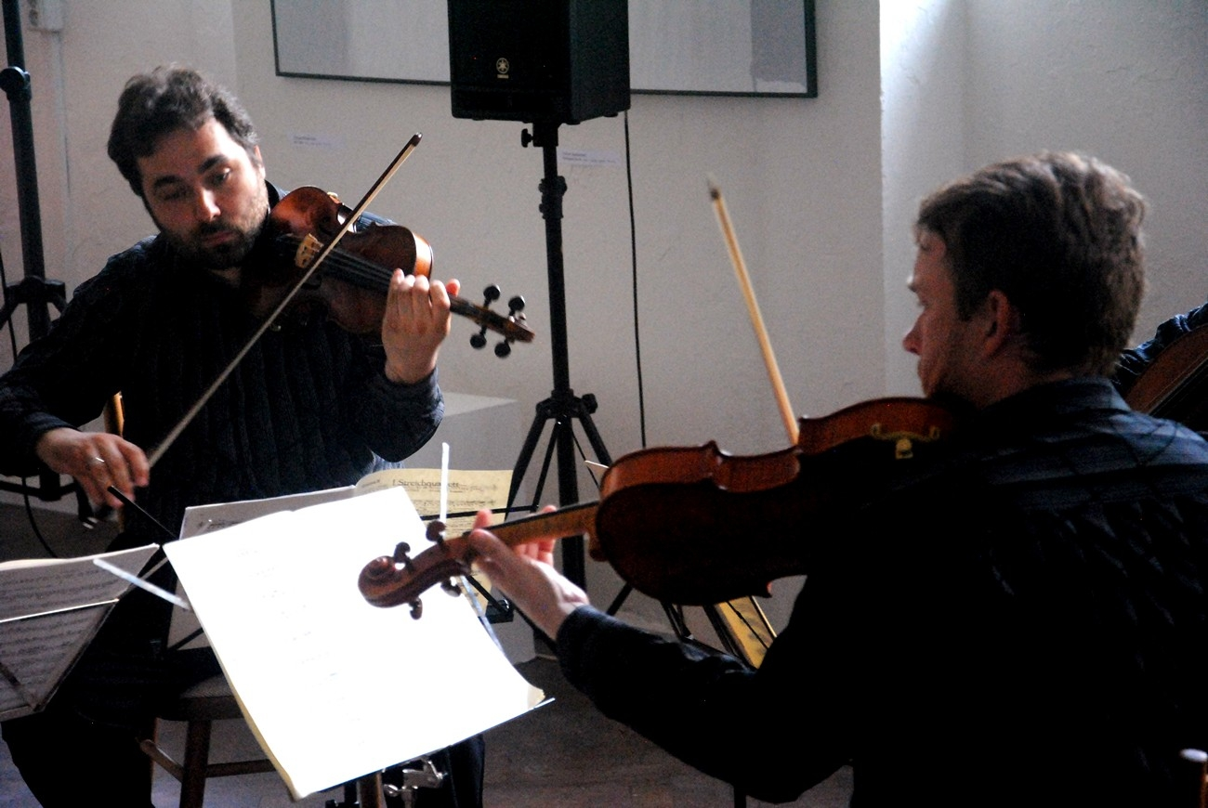

Po pauze, při které bylo možné prohlédnout si výstavu výtvarníků brněnského sdružení Q, probíhající paralelně s hudební částí festivalu Forfest v příjemném prostředí kroměřížské galerie Orlovna, následoval poslední a samozřejmě také opět 1. smyčcový kvartet večera (i když byl tedy na rozdíl od dvou předchozích kvartetů zkomponován již roku 1948). V tomto případě byl jeho autorem exilový skladatel Karel Husa, který jej věnoval Smetanovu kvartetu. Přitom se dostáváme ke třetí číselné zajímavosti v dramaturgii koncertu, neboť skladatel zemřel v roce 2016, stejně jako jeho kolega Jiří Matys.
Dílo Karla Husy získává v posledních letech na popularitě a při poslechu jeho třívěté kvartetní kompozice bylo záhy jasné proč. Jeho hudba je nabitá emocemi, inteligentní rytmizací i dobře fungující instrumentací. Matysovo kvarteto zde mohlo naplno zužitkovat kvalitu své souhry i pěkného ansámblového zvuku. Posluchačsky přívětivá byla v podání Matysova kvarteta jak inteligentní výstavba dramatické koncepce díla, tak citlivě interpretovaná zakončení jednotlivých vět.

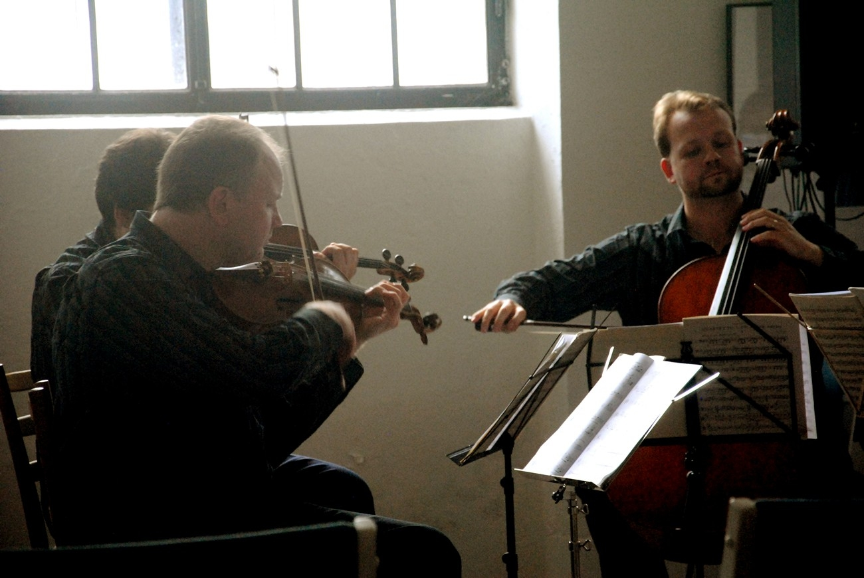

Celý večer v Kroměříži byl mimořádně vydařeným festivalovým setkáním za zvuku tónů kvalitní komorní hudby. Přestože jsou všichni členové Matysova kvarteta stejně jako interpretované skladby bezpochyby jedničky (tedy lépe řečeno muzikantské individuality), tvoří spolu dohromady výborně fungující ansámbl s vyprofilovanou barvou kvartetního zvuku, solidně zvládnutou interpretační výstavbou a mimořádně hezkými konci frází. Jestli někdo v současnosti drží „prapor Moravanů“ (ve smyslu následování dokumentární dramaturgické koncepce původního Moravského kvarteta), pak jsou to právě brněnští Matysovci. Přes mnohé individuální umělecké a pedagogické povinnosti členů kvarteta pevně věřím, že ve svých koncertních i nahrávacích aktivitách budou pokračovat i nadále!
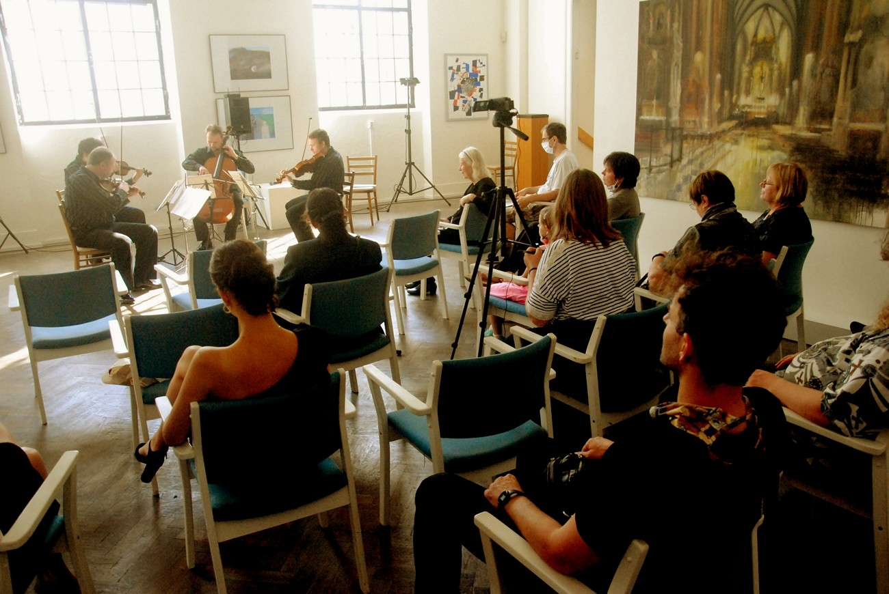
Foto: Václav Vaculovič

